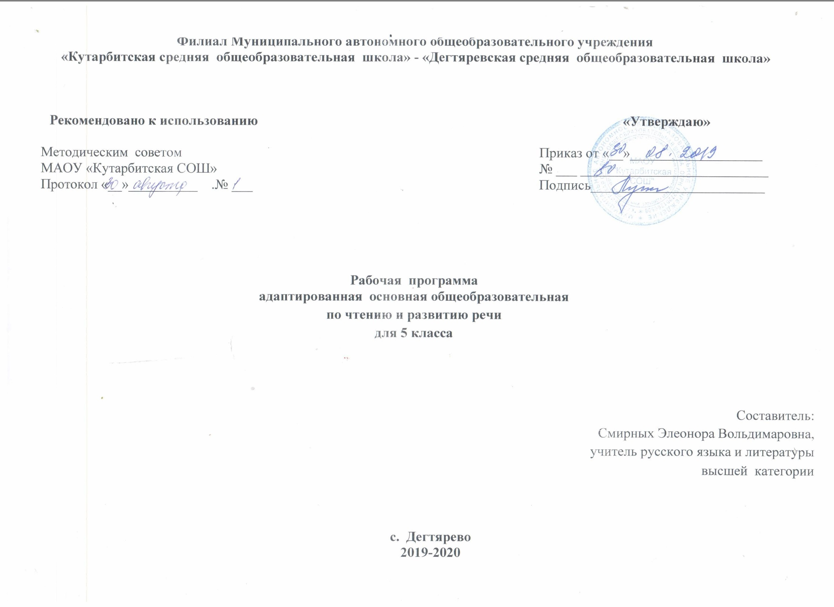

1.Пояснительная записка
Рабочая программа составлена на основе:
- Федерального закона от 29 декабря 2012 г. № 273-ФЗ «Об образовании в Российской Федерации»;
- Приказа Министерства образования и науки РФ от 31 января 2012 г. N 69 «О внесении изменений в федеральный компонент государственных образовательных стандартов начального общего, основного общего и среднего (полного) общего образования, утвержденный приказом Министерства образования Российской Федерации от 5 марта 2004 г. N 1089»;
-Приказа Министерства образования и науки Российской Федерации от 10.04.2002 N 29/2065 - п «Об утверждении учебных планов специальных (коррекционных) образовательных учреждений для обучающихся, воспитанников с отклонениями в развитии».
-Программы специальных коррекционных общеобразовательных учреждений VIII вида 5-9 класс.: в 2 сб/ под редакцией В. В. Воронковой.- гуманитар. Изд. Центр ВЛАДОС
Общие цели образования по предмету: развитие речи учащихся через совершенствование техники чтения и понимание, осмысление и пересказ содержания художественных произведений.
- овладение навыками правильного, беглого и выразительного чтения доступных их пониманию произведений или отрывков из произведений русских и зарубежных классиков и современных писателей;
-обучение правильному и последовательному изложению своих мыслей в устной и письменной форме;
- социально адаптировать учащихся в плане общего развития и сформированности нравственных качеств.
Общая характеристика учебного предмета
На уроках чтения в 5 классе продолжается формирование у школьников техники чтения: правильности, беглости, выразительности на основе понимания читаемого материала. Это связано с тем, что не все учащиеся старших классов в достаточной степени владеют указанными навыками. Кроме того, изучение каждого художественного произведения вызывает у них затруднения при его чтении и понимании содержания. Ведь рекомендуемые произведения разножанровые и при работе с ними требуется большая методическая вариативность.
Школьники с нарушениями интеллектуального развития трудно воспринимают биографические данные писателей, тем более их творческий путь, представленный даже в упрощенном варианте. Биографию писателя они часто отождествляют с биографией героев читаемых произведений. В исторических произведениях учащиеся с трудом воспринимают описываемые события, не всегда понимают слова и выражения, используемые автором для передачи того или иного факта, поступка героя.
На уроках чтения, кроме совершенствования техники чтения и понимания содержания художественных произведений уделяется большое внимание развитию речи учащихся и их мышлению. Школьники учатся отвечать на поставленные вопросы; полно, правильно и последовательно передавать содержание прочитанного; кратко пересказывать основные события, изложенные в произведении; называть главных и второстепенных героев, давать им характеристику, адекватно оценивать их действия и поступки; устанавливать несложные причинно-следственные связи и отношения; делать выводы, обобщения, в том числе эмоционального плана.

Место предмета «Чтение и развитие речи» в учебном плане
Данная рабочая программа предусматривает обязательное изучение чтения и развития речи в 5 классе. Продолжительность учебного года в 5 классе составляет 34 учебных недели. Учебный материал курса распределен на 136 часов- 4 часа в неделю.

2. Основное содержание обучения
Рассказы, статьи, стихотворения о прошлом нашего народа, его героизме в труде и ратных подвигах; политических событиях в жизни страны; труде людей, их отношении к Родине, друг к другу; родной природе и бережном к ней отношении, жизни животных.

Устное народное творчество - 21 ч
Считалки. Заклички-приговорки. Потешки. Значение УНТ. Жанры устного народного творчества. Толкование понятий. История создания закличек, считалок, потешек, приговорок Их основные признаки. Слова и жесты в считалке. Слова - обращения в закличках. Значение юмора в потешках. Пословицы и поговорки. Загадки. Борьба добра и зла в русской народной сказке «Никита Кожемяка». Внеклассное чтение «Русские народные сказки. Правда и вымысел в тофаларской сказке «Как наказали медведя». Добро и зло в сказке «Морозко». Основная тема и идея сказки «Два Мороза. Поучительный смысл татарской сказки «Три дочери». Внеклассное чтение «Сказки народов мира». Истоки рождения сюжета. А.С. Пушкина «Сказка о мёртвой царевне и о семи богатырях». Основные образы сказки. Образ природы в волшебной сказке А.С. Пушкина «Сказка о мёртвой царевне и о семи богатырях». Тема, идея в сказке Д. Н.Мамина - Сибиряка "Серая шейка". Герои и персонажи в сказке. Последовательность изображения событий в сказке . Взаимосвязь природы и внутреннего состояния героя в сказке Д.Н.Мамина -Сибиряка «Серая Шейка». «Серая Шейка» : сказка или рассказ?.
Картины родной природы. Лето -9 ч
Г.А. Скребицкий «Июнь»: главные приметы лета. И. Суриков «Ярко солнце светит…».А. Платонов «Июльская гроза» (отрывки). Начало грозы. А. Платонов «Июльская гроза» (отрывки). Герои и образы. Художественные особенности. А. Прокофьев «Берёзка». Ю. Гордиенко «Вот и клонится лето к закату…».
Картины родной природы. Осень - 7ч
Г. Скребицкий приметы осени в стихотворении «Сентябрь». И. Соколов -Микитов «Золотая осень. Главная мысль рассказа Г. Скребицкого «Добро пожаловать!». Чувства и настроение героев в рассказе В. Астафьев а«Осенние грусти…».. И. Бунин «Первый снег» Внеклассное чтение М.М. Пришвин «Золотой луг».
О друзьях -товарищах - 11 ч
Ю. Яковлев «Колючка». Секрет Веры. В чем красота поступка Веры? Главная мысль рассказа Ю. Яковлева «Рыцарь Вася». Н. Носов «Витя Малеев в школе и дома» (отрывок). Название произведения и его смысл. В. Медведев «Фосфорический» мальчик». Л. Воронкова «Дорогой подарок. Я. Аким «Твой друг». Внеклассное чтение Н.Носов «Фантазёры.
Крылов -4 ч Тематика басен И.А. Крылова. Басня «Ворона и Лисица». Нравственная проблематика, злободневность. басен Крылова. Басня «Щука и Кот». Образный мир басен И.А. Крылова Басня «Квартет".
Спешите делать добро - 11 ч
Размышления над поведением героев рассказа Н. Хмелика «Будущий олимпиец. Выразительное чтение и анализ рассказа О. Бондарчука «Слепой домик». В. Осеева «Бабка». Последний бабушкин подарок. Любовь к родной земле в рассказе А. Платонова «Сухой хлеб». Образ главного героя. В. Распутин «Люся» (отрывок из повести «Последний срок"). В. Брюсов «Труд». Р. Рождественский «Огромное небо».. Внеклассное чтение Б.С. Житков «На льдине»
Картины родной природы. Зима - 9 ч
Ф. Тютчев «Чародейкою Зимою…». Г. Скребицкий «Декабрь». Изменения в природе с наступлением зимы. К. Бальмонт «К зиме». Г.Скребицкий "Всяк по - своему. Пересказ произведения по составленному плану. С. Есенин «Поёт зима – аукает…»», «Берёза". А. Пушкин «Зимняя дорога».
Картины родной природы. Весна -18 ч
Г. Скребицкий «Март». Первые приметы весны. А. Толстой «Вот уж снег последний в поле тает…». Внеклассное чтение М.М. Пришвин «В краю дедушки Мазая». Связь родины и родной природы в рассказе Г. Скребицкого «От первых проталин до первой грозы» (отрывки). Г. Скребицкий «Весна - красна». Г. Скребицкий «Грачи прилетели». Изложение с использованием картины А.К. Саврасова "Грачи прилетели". Г. Скребицкий «Заветный кораблик». Г. Скребицкий «В весеннем лесу». А. Толстой «Весенние ручьи» (отрывки из повести «Детство Никиты»). . Пушкин «Гонимы вешними лучами…» А. Блок «Ворона». Е. Серова «Подснежник». И. Соколов – Микитов «Весна». И. Бунин «Крупный дождь в лесу зелёном…». С. Есенин «Черёмуха». Я. Аким «Весна, Весною, о весне». Внеклассное чтение Б.С. Житков «Наводнение".
О животных 15 ч.
Н. Гарин – Михайловский «Тёма и Жучка» (отрывки из повести «Детство Тёмы»). Спасение Жучки. Тема дружбы в повести Н. Гарина – Михайловского «Тёма и Жучка» (отрывки из повести «Детство Тёмы»). А. Толстой «Желтухин» (отрывки из повести «Детство Никиты»). Встреча Никиты и Желтухина. Доброта и бережное отношение к животным в рассказе К. Паустовского «Кот Ворюга». Главная мысль рассказа Б. Житкова «Про обезьянку». Проказы Яшки. Приметы лета в стихотворении Э. Асадова «Дачники ». Описание осенней погода в стихотворении Э. Асадова «Дачники. Отношение к диким животным, о помощи им в рассказе Ф. Абрамова «Из рассказов Алёны Даниловны». С. Михалков «Будь человеком». Внеклассное чтение М.М. Пришвин «Ярик».
Из прошлого нашего народа - 15 ч
По О. Тихомирову «На поле Куликовом. Москва собирает войско» По О. Тихомирову «На поле Куликовом. Куликовская битва». Образ князя Дмитрия. По О. Тихомирову «На поле Куликовом. Слава героям». По С. Алексееву «Рассказы о войне 1812 года. Бородино. Ключи Конец похода». Н. Некрасов «…И снится ей жаркое лето…» (отрывок из поэмы «Мороз, Красный нос»). Судьба бродячих артистов в рассказе А. Куприна«Белый пудель. Чувство собственного достоинства, верность дружбе в рассказе А.И. Куприна«Белый пудель». Сравнение жизни двух мальчиков Сергея и Трилли. По Л. Жарикову «Снега, поднимитесь метелью!». Ю Коринец «У могилы неизвестного солдата». Внеклассное чтение Л.Н. Толстой «Прыжок
Из произведений зарубежных писателей - 16ч
В.Гюго «Гаврош» (отрывки). М. Твен «Приключения Тома Сойера» (отрывки. С. Лагерлёф «Чудесное путешествие Нильса с дикими гусями». Г.Х. Андерсен «Русалочка» (отрывки).
Навыки чтения
Правильное, осознанное чтение вслух целыми словами с соблюдением норм литературного произношения. Работа над беглостью и выразительностью чтения: темп и соответствующая содержанию и смыслу текста интонация (паузы, логическое ударение, тон голоса), «драматизация» (чтение по ролям).
Чтение «про себя» с выполнением заданий.
Выделение с помощью учителя главной мысли художественного произведения, выявление отношения к поступкам действующих лиц. Выбор слов и выражений, характеризующих героев, события, картины природы. Нахождение в тексте непонятных слов и выражений, пользование подстрочным словарем.
Ответы на вопросы к тексту.
Деление текста на части с помощью учителя. Озаглавливание частей текста и составление с помощью учителя плана в форме повествовательных и вопросительных предложений.
Пересказ по плану. Использование при пересказе слов и оборотов речи из текста. Передача содержания иллюстраций к произведению по вопросам учителя.
Самостоятельное чтение несложных рассказов с выполнением различных заданий учителя: найти ответ на поставленный вопрос, подготовиться к пересказу, выразительному чтению.
Заучивание наизусть стихотворений.

3. Требования к уровню подготовки по предмету
Учащиеся должны знать:
- наизусть 6—8 стихотворений.
Учащиеся должны уметь:
- читать осознанно, правильно, выразительно, целыми словами вслух; читать «про себя», выполняя задания учителя;
- отвечать на вопросы учителя;
- пересказывать текст по плану с помощью учителя, несложные по содержанию тексты — самостоятельно.

4.Тематическое распределение количества часов
№ | Разделы (темы) | Кол-во часов
1 | Устное народное творчество | 21
2 | Картины родной природы  Лето | 9
3 | Картины родной природы  Осень | 7
4 | О друзьях - товарищах | 11
5 | Крылов | 4
6 | Спешите делать добро | 11
7 | Картины родной природы  Зима | 9
8 | Картины родной природы  Весна | 18
9 | О животных | 15
10 | Из прошлого нашего народа | 15
11 | Из произведений зарубежных писателей | 16

5.Список рекомендуемой учебно-методической литературы

- Программы специальной (коррекционной) образовательной школы VIII вида: 5-9 кл.: В 2сб./Под ред. В.В. Воронковой. – М: Гуманит. изд. центр ВЛАДОС, 2001. – Сб.1. – 232с.

2. Р.И. Лалаева Логопедическая работа в коррекционных классах. М.: Гуманитарное издание центр ВЛАДОС, 2001. - 224с. (коррекционная педагогика).

3. Малышева З.Ф. Чтение. Учебник для 5 кл. специальных (коррекционных) образовательных учреждений VIII вида . – М.: Просвещение, 2013. – 255 с.: ил.

